EXPEDIENTE INDICAÇÃO Nº
DATA
PROTOCOLO Nº

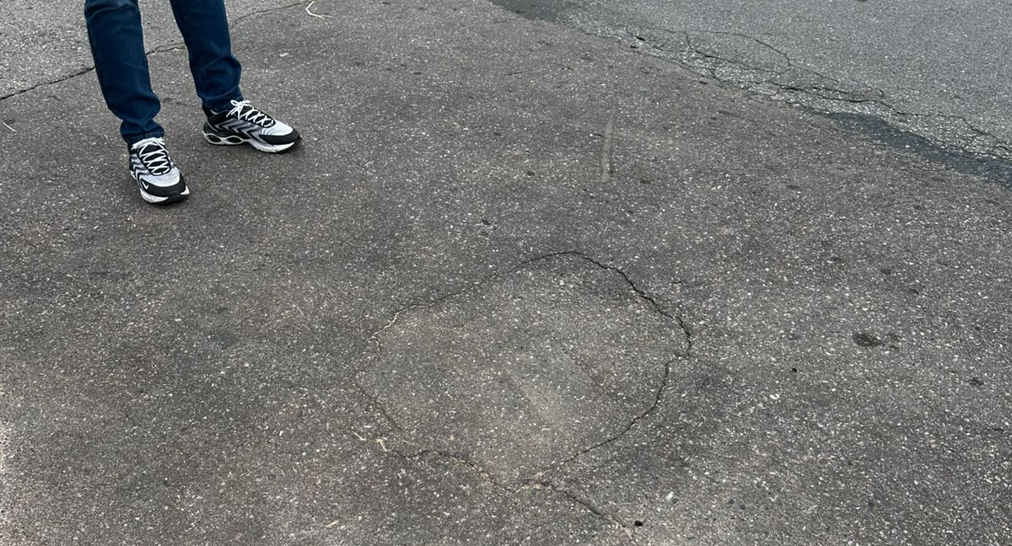
Estudo técnico para verificar afundamento de asfalto em frente à Comunidade Nossa Senhora das Graças, na Rua Primeiro de Maio, no Jardim Buriti.

CONSIDERANDO que a irregularidade pode comprometer a segurança de veículos e pedestres que transitam pelo local;
CONSIDERANDO que o estudo técnico permitirá avaliar as causas do problema e indicar as medidas necessárias para sua correção;
CONSIDERANDO que a população local procurou este vereador.

Assim sendo,

INDICO ao Excelentíssimo Senhor Prefeito Municipal, como permite o Regimento Interno, que determine providências quanto ao Estudo técnico para verificar afundamento de asfalto em frente à Comunidade Nossa Senhora das Graças, na Rua Primeiro de Maio, no Jardim Buriti.

Sala das Sessões, 26 de fevereiro de 2026.

TIO FABIANO LIMA
VEREADOR

